“贵金属公司晋中市拉丝机塔轮维修服务专有化协议”这个公开询价的招标文件的技术书中，有两个技术参数需要修改：
1、技术书中第五项配备资源要求中：
“维修材料为含量：90.35%的Cr2O3”改为“维修材料为含量：93.3%的Cr2O3”。（修改位置如下所示）
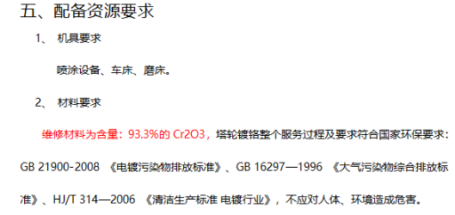
2、技术书中第七项
“瓷面硬度(HV):＞1050”改为“瓷面硬度(HV):＞850”。（修改位置如下所示）
